花蓮縣消防局
「107年善用救護資源宣導暨心肺復甦術競賽」
計畫
壹、計畫目的：
為宣導及推廣全民實施心肺復甦術（CPR）及自動心臟電擊去顫器（AED），以提高民眾對到院前心肺功能停止（OHCA）病人之辨識率及現場民眾實施CPR之比率，特辦理本競賽。期透過競賽評比方式，喚起全民CPR意識，增加社會各界對到院前緊急救護技能觀念及學習急救技術熱忱。
貳、辦理單位：
一、指導單位：內政部消防署、花蓮縣政府。
二、主辦單位：花蓮縣消防局、慈濟學校財團法人慈濟大學。
三、協辦單位：花蓮縣衛生局、慈濟醫院。
參、活動地點：慈濟學校財團法人慈濟大學大喜館2樓。
（花蓮市中央路3段701號，導覽圖如附件1）
肆、活動時間及流程：107年10月6日（星期六）上午9時至12時，
流程表如附件2。

伍、活動類別：
一、CPR大賽。
二、CPR+AED競賽。
陸、參加對象：
一、CPR大賽
（一）對象：非消防工作領域之一般社會人士。
（二）人數：以50人為限。
（三）競賽組別：急救先鋒組。
二、CPR+AED競賽
（一）對象：具有EMT1/EMT2救護技術員資格者。
（二）人數：每隊2人。
（三）競賽組別：
1、警消菁英組：單位人數11(含)人以下推薦1組2人、人數12(含)
人以上最高得推薦2組4人參賽。(可搭配役男)
2、義消菁英組：各單位推薦1組2人，並可組義消、救護義消、
婦女防火宣導聯隊參賽。
柒、報名辦法：
一、報名時間：即日起至107年10月3日或額滿為止。
二、報名方式：以Google表單（https://goo.gl/pf9MBU）方式線上

報名。
捌、評審辦法：
一、評審委員：
由本局醫療指導醫師及本局EMTP救護教官擔任，每組別原
則由1名醫師搭配2名EMTP救護教官組成，並推舉1名資深醫師
擔任評審長。若評比現場有任何爭議，將以評審長之裁決為主。
二、評分標準及內容：
（一）CPR大賽：
1、參賽選手於比賽報到檢錄時（或由主辦單位）抽籤決定出賽
次序。
2、依據衛生福利部105年5月19日修訂公告「2015民眾版心肺復
甦術參考指引摘要表」內容，實施單人CPR流程2分鐘。
3、比賽用假人由主辦單位提供，參賽者於賽前可檢查器材1分
鐘。
4、競賽當日評分準則以現場公告為主。
（二）CPR+AED競賽：
1、參賽隊伍於比賽前由各隊選手(或選手代表)抽籤決定出賽次
序。
2、每隊將依序進行一套完整CPR+AED流程，每組3分鐘。完整
CPR+AED流程講求壓胸的深度、速率、位置、回彈及吹氣的
量等。
3、比賽用相關器材由主辦單位提供，參賽者於賽前可檢查器
材1分鐘。
4、競賽當日評分準則以現場公告為主。
玖、獎勵辦法：各組別取前6名獎勵如下。
一、CPR大賽：
(一) 第1名：獎牌1面、獎金3,000元、精美禮品1份。
(二) 第2名：獎牌1面、獎金2,000元、精美禮品1份。
(三) 第3名：獎牌1面、獎金1,000元、精美禮品1份。
(四) 第4名：獎牌1面、獎金500元、精美禮品1份。
(五) 第5名至第6名：獎牌1面、精美禮品1份。
二、CPR+AED競賽
(一)警消菁英組：
1.第1名：獎牌1面、獎金3,000元、精美禮品2份。
2.第2名：獎牌1面、獎金2,000元、精美禮品2份。
3.第3名：獎牌1面、獎金1,000元、精美禮品2份。
4.第4名：獎牌1面、獎金500元、精美禮品2份。
5.第5名至第6名：獎牌1面、精美禮品2份。
6.最佳團隊獎：獎牌1面、獎金2,000元、精美禮品2份。
（二）義消菁英組：
1.第1名：獎牌1面、獎金3,000元、精美禮品2份。
2.第2名：獎牌1面、獎金2,000元、精美禮品2份。
3.第3名：獎牌1面、獎金1,000元、精美禮品2份。
4.第4名：獎牌1面、獎金500元、精美禮品2份。
5.第5名至第6名：獎牌1面、精美禮品2份。
6.最佳團隊獎：獎牌1面、獎金2,000元、精美禮品2份。
拾、聯絡窗口:緊急救護科長林武正、隊員周育嫻，電話(03)8462119
轉4802。
拾壹、本計畫如有未盡事宜，得隨時補充修正之。

附件一
慈濟學校財團法人慈濟大學校園導覽圖
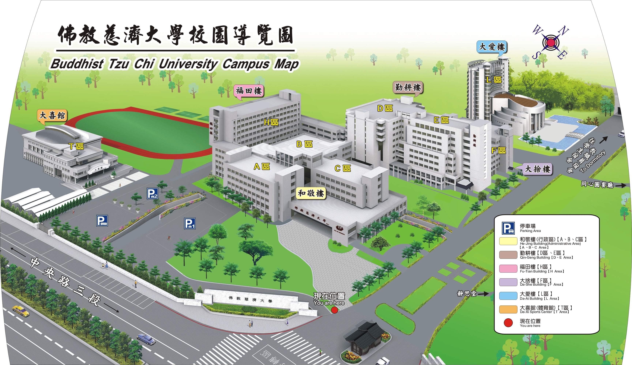

附件二
花蓮縣消防局
「107年善用救護資源宣導暨心肺復甦術競賽」
時間:107年10月6日(星期六)上午9時至12時
地點:慈濟學校財團人慈濟大學大喜館2樓
時 程 | 項 目 | 活 動 內 容
0830-0900 | 檢錄及抽簽
0900-0915 | 開幕式 | - 「正確使用救護車」微電影及短劇宣導  - 主席致詞、介紹貴賓  - 頒發醫療指導醫師聘書及評審介紹  - 救護裝備捐贈儀式(新北市單車網路扶輪社)
0915-0920 | 競賽規則說明、準備 | 評審長主持
0920-0925 | 暖身操帶動 | 全場熱身
0930-1145 | 競賽開始
1145-1150 | 有獎徵答
1150-1210 | 頒獎典禮
1210 | 禮成

